Mikor lesz a nyári szünet? Hogy jönnek a hosszú hétvégék?

Megjelent a következő tanév rendjéről szóló rendelettervezet: ez tartalmazza azt is, hogy (várhatóan) mikor lesznek az iskolai szünetek a 2014/15-ös tanévben.

A 2014/2015. tanévben a tanítási év első tanítási napja 2014. szeptember 1. (hétfő) és utolsó tanítási napja 2015. június 15. (hétfő). A tanítási napok száma 181 nap. A középiskolában és szakiskolában a tanítási napok száma 180 nap.
Az őszi szünet október 27-től október 31-ig tart majd, a téli szünet várhatóan december 22-től december 31-ig lesz. A tavaszi szünet április 2-tól április 7-ig tart.
Az idei (tehát 2013/14-es) tanévből hátra van még a tavaszi szünet - ez április 17-től április 22-ig tart. A tavaszi szünet előtti utolsó tanítási nap április 16., szerda, a szünet utáni első tanítási nap április 23., szerda. Idén az utolsó tanítási nap június 13-a, péntek.
Hogy lesznek a munkaszünetek 2014-ben?
2014-ben három munkanapot helyeznek át, így három hosszú hétvége jöhet, amit az ünnepek további kettővel egészítenek majd ki. Idén május 1-jéhez, október 23-hoz és december 24-hez kapcsolódóan -, az ünnepek körüli szabadnapokat az eddigi gyakorlatnak megfelelően szombaton kell ledolgozni.

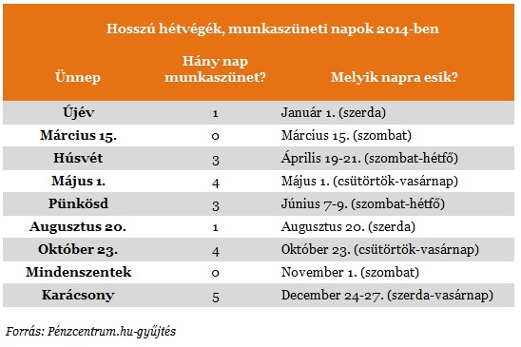

A 2014. évi munkaszüneti napok körüli - a naptár szerinti munkarendtől való eltéréssel járó - munkarend a következő:
2014. május 10., szombat munkanap
2014. május 2., péntek pihenőnap
2014. október 18., szombat munkanap
2014. október 24., péntek pihenőnap
2014. december 13., szombat munkanap
2014. december 24., szerda pihenőnap
Május 2., október 24. (mindkettő pénteki nap) és december 24. szerda pihenőnap lesz. Ez egészül ki a húsvét- és a pünkösdhétfővel, így összesen öt hosszú hétvégével tervezhetnek 2014-ben a munkavállalók. A pihenőnapokat szombatonként - május 10-én, október 18-án és december 13-án - kell ledolgozni.

